**Proiect AMDM – Software Document Design**

Aplicatia are la baza urmatoarea schematica bloc:

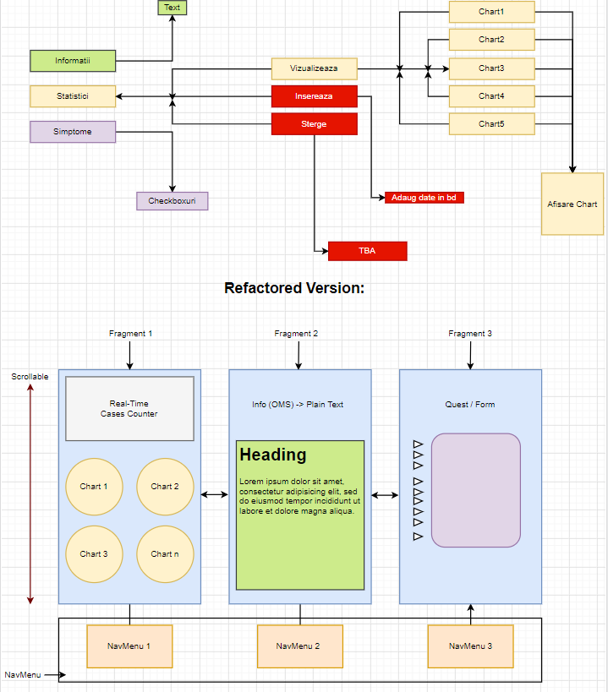

Exista 3 meniuri constituite din 3 fragmente denumite mai departe “FirstFragment / SecondFragment / ThirdFragment”. Elementul comun intre ele este layout-ul interior format dintr-un **LinearLayout** incadrat intr-un **Scrollview**.

**FirstFragment:**

**1)**

Contine in partea superioara un **TextView** care afiseaza in timp real numarul total de cazuri de coronavirus de pe planeta. Acest numar este actualizat la fiecare 1000 de milisecunde si este compus din suma tuturor cazurilor globale la care se incrementeaza un numar aleator mai mic de 500 la fiecare secunda. Pentru actualizarea automata se foloseste un fir separate de executie (**Thread**) si un **AtomicInteger**.

Numarul total de cazuri este obtinut din functia **getTotalCasesSum()** care returneaza valorea cazurilor pentru obiectul cu numele “Global”.

**2)**

Sunt setate 4 elemente de tip TextView care joaca rolul unui label, dupa fiecare element de text este inserat un **PieChart** care contine topul tarilor dintr-un anumit continent dupa numarul de cazuri totale.

PieChartul este un API extern instalat in gradle.

maven { url **'https://jitpack.io'** }

implementation **'com.github.PhilJay:MPAndroidChart:v3.1.0'**

Datele sunt incarcate in PieChart folosind metoda **generatePieDataContinent**() care primeste ca parametru lista de obiecte \***citite din CSV**, continentul care trebuie selectat, si numarul tarilor care trebuie afisat.

**Citirea datelor dintr-un CSV** se face in functia **UploadData()** care este apelata in metoda principala a fragmentului. Datele sunt stocate intr-un CSV incarcat in folderul “Res(ources)”, sunt citite folosind un **BufferedReader** apoi sunt convertite la clasa **CSVData** si adaugate intr-o lista de obiecte.

Similara este functionarea si pentru urmatoarele 3 **PieCharturi** in care sunt afisate diferite topuri.

Datele sunt incarcate folosind metoda **generatePieTops()** care primeste ca parametru lista de obiecte citite din CSV, si tipul topului care trebuie returnat.

**3)**

In partea inferioara exista un **EditText** in care se introduce numele unei tari, urmand ca in **TextView**-**ul** de mai jos, si in **PieChartul** inferior sa fie incarcate diferite date despre tara introdusa.

Functia **DisplayInfos()** populeaza textview-ul cu diferite informatii afisate pe un rand.

Functia generatePieDataIndividual() populeaza PieChartul cu raportul dintre pacientii decedati / vindecati in procente.

**SecondFragment:**

Contine un **WebView** alaturi de un link catre pagina oficiala a Ministerului Sanatatii din Romania in care sunt afisate diferite Informatii si recomandari.

**ThirdFragment:**

Contine numeroase **checkbox-uri** alaturi de un **Button** si un **TextView** in care sunt afisate rezultate.

**CheckBoxurile** sunt impartite in 3 categorii de gravitate a simptomelor.

Functia BoxesStatus() seteaza textul din **TextView** in functie de simptomele bifate folosind prioritati.